3.4 Протокол динамической маршрутизации EIGRP

Основные понятия об EIGRP
EIGRP (Enhanced Interior Gateway Routing Protocol) — протокол маршрутизации. Компания Cisco разработала его на основе своего протокола IGRP, который представила в 1994 году. Сейчас IGRP не используют, но вы можете подробнее ознакомиться с ним в этой статье.
В этой теме мы рассмотрим протокол EIGRP.
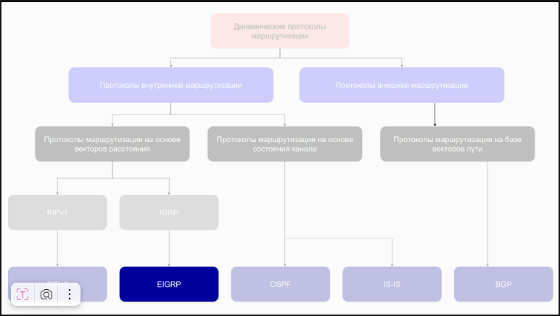
Здесь и далее — изображения Skillbox
EIGRP выбирает кратчайший маршрут при помощи механизма DUAL.
DUAL (Diffusing Update ALgorithm) — алгоритм вычисления метрики. Метрика — все данные о роутере и его соседях, то есть роутерах в соседних сетях.
DUAL считает метрику по пяти компонентам:
- bandwidth — минимальная пропускная способность маршрута;
- delay — суммарная задержка на всём маршруте;
- reliability — худший показатель надёжности на всём маршруте, основанный на keepalive;
- loading — худший показатель загруженности интерфейса на всём маршруте, основанный на количестве трафика через интерфейс и настроенном на нём параметре bandwidth;
- MTU — минимальный размер MTU на всём маршруте.
Термин maximum transmission unit (MTU) означает максимальную единицу передачи. MTU показывает максимальный размер полезного блока данных одного пакета.
При помощи сообщения keepalive одно устройство проверяет, работает ли соединение с другим, или предотвращает его разрыв.
Протокол EIGRP подключается по следующей схеме:
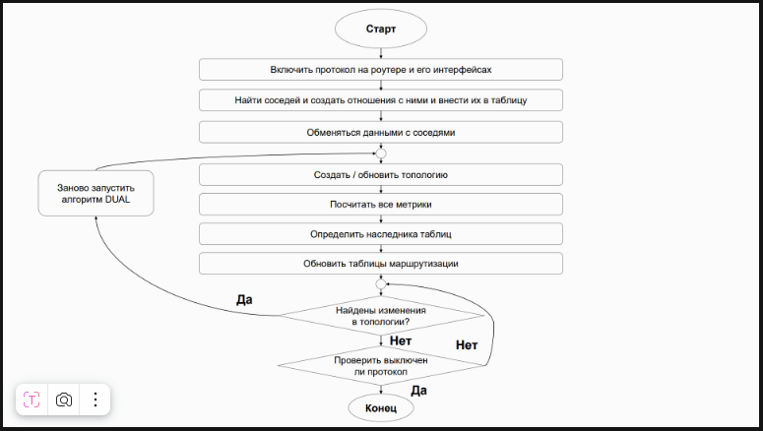
Единственный недостаток EIGRP — ограниченность в использовании. Сейчас протокол можно применять только на оборудовании компании Cisco. Несмотря на то что EIGRP открыт с февраля 2013 года, его внедрение в маршрутизаторы других производителей не объявлено официально.
Сам по себе протокол EIGRP — дистанционно векторный. Это означает, что он будет делать пересылку только своему наследнику, то есть ближайшему роутеру. Наследник получит данные обо всех таблицах маршрутизации своего соседа-роутера.
Ближний и дальний роутер определяют при помощи алгоритма DUAL.
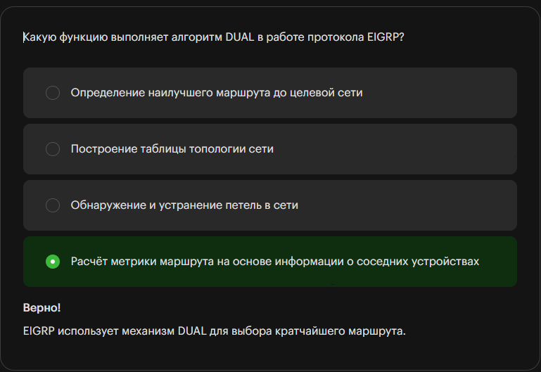

Лабораторная работа «Настройка EIGRP»
Router(config)#router eigrp 1
Router(config-router)#network 10.0.0.0 0.255.255.255
Router(config-router)#network 192.168.2.0 0.0.0.255
Router#sh ip ro

Router(config-router)#network 192.168.2.0 0.0.0.255

Заключение
В этой теме вы изучили протокол EIGRP и выяснили, как настраивать его самостоятельно. Разобрали, как EIGRP определяет соседей по протоколу DUAL.

